数显巴氏硬度计
产品说明：
本仪器是一种压痕式硬度计。测试快速，简便，一压即可，用于快速测试铝及铝合金材料的硬度，符合美国标准ASTM B648。ASTM HD2583-07《巴氏硬度计测量硬塑料压痕硬度的试验方法》及GB/T 3854-2005《增强塑料巴克尔硬度试验方法》。主要用于测试铝及铝合金硬度，也可以测试其他软金属及玻璃钢制品的硬度。可以测试各种超大、超宽、超厚的工件及装配件，测试板材、带材、型材、锻件、铸件等。
在铝加工行业被广泛使用的W-20型韦氏硬度计，适用于大部分铝合金。对于2024、7075等牌号超硬铝合金，可使用W-B75型韦氏硬度计，也可使用巴氏硬度计。对于纯铝、低硬度铝合金、特别厚的铝合金及其他不便使用韦氏硬度计的铝合金工件应使用巴氏硬度计。
巴氏硬度计一般作为韦氏硬度计的补充，在测试纯铝、低硬度铝合金和超大、超厚材料时使用。

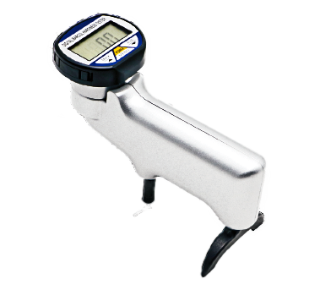
产品特点：
·设有支架旋转定位装置
·机器自动转换硬度HW、HV、HB、HRE、HRF、HRB、HRH
·具有最大值保持功能，记录测量期间的最大硬度值
·具有平均值计算功能，最多计算29组数据的平均值
·体积小，重量轻（550g），便于携带
·稳定性好、校准方便、检测精度高
·单手操作，无须使用经验，在任何场合，只要伸手可及均可测试。
·测试范围宽，从很软的纯铝到特别硬的铝合金均可测试，有效测试范围相当于布氏硬度
25～135HB。
·灵敏度高，韦氏硬度计只有20个刻度，而巴氏硬度计测试范围0-100，具有更高的灵敏度
·无需支撑，适于测试超大、超厚工件及装配件

产品参数：
量 程 ：0～100HBa 有效测量范围相当于25～135HBW
分 辨 率 ：0.5 HBa
示值误差 ：42～52 HBa ±2.0 HBa
84～88 HBa ±1.0 HBa
重复性误差：42～52 HBa ±2.5 HBa
84～88 HBa ±1.5 HBa
标准配置:
·主机 1台
·校准块 2块
·支角 1个
·备用压针 1支
·校正扳手 1个
·手提便携箱 1个

订购信息： TR 5160/2--数显巴氏硬度计

